# **GİRİŞ**

**1. Eğitimde Değişen Gereksinimler**  
Yazılım mühendisliği gibi hızla gelişen alanlarda eğitim programları, endüstri taleplerine ve teknolojik yeniliklere uyum sağlamak zorundadır. Ancak mevcut müfredatlar, derinlemesine uzmanlaşmaya olanak tanımadığı için mezunlar iş gücü piyasasında zorluklar yaşamaktadır.

**2. Mevcut Müfredat Sorunları**  
Günümüzde, mühendislik disiplinleri geniş bir bilgi yelpazesi sunmakla birlikte, sektörel ihtiyaçlarla uyum sağlamak için daha derinlemesine bir yaklaşım eksiktir. Bu durum, mezunların iş gücüne katılmalarında zorluklar yaratmaktadır.

**3. Araştırmanın Amacı**  
Bu araştırma, mühendislik programlarının sektör talepleri doğrultusunda nasıl optimize edilebileceğini incelemektedir. Yeni bir müfredat yapısının öğrencilerin derinlemesine uzmanlaşmalarını sağlayarak iş gücüne daha güçlü bir şekilde katılmalarını hedeflemektedir.

# **Yazılım İçeren Mühendislik Disiplinlerine Genel Bakış**

**1. Yazılımın Mühendislik Disiplinlerindeki Yeri**

* Yazılım mühendisliği, yalnızca yazılım geliştirmeyle ilgili değil, bilgisayar mühendisliği, elektronik mühendisliği, endüstri mühendisliği gibi birçok mühendislik disiplininin de önemli bir parçası haline gelmiştir.
* Bu disiplinlerin her biri yazılımı kendi ihtiyaçlarına göre kullanır ve yazılım geliştirme süreçlerine katkı sağlar.

**2. Mühendislik ve Bilim Arasındaki Farklar**

* Bilim teoriler üretir ve doğayı anlamaya çalışır.
* Mühendislik, pratik sorunları çözmek ve ürün geliştirmek için çalışır. Yazılım mühendisliği de mühendislik disiplinleri arasında yer alır ve kullanıcı ihtiyaçlarını karşılayan yazılımlar üretir.

**3. Yazılımın Disiplinler Arası Etkisi**

* Yazılım mühendisliği, diğer mühendislik disiplinleriyle bütünleşmiş çalışırken, her alanın kendine özgü yazılım gereksinimleri vardır.
* Örneğin, bilgisayar mühendisliği donanım ve yazılım entegrasyonuna odaklanırken, endüstri mühendisliği süreçlerin verimliliğini artırmak için yazılım kullanır.

metin, ekran görüntüsü, yazı tipi, sayı, numara içeren bir resim

Açıklama otomatik olarak oluşturuldu

# **Müfredat ve Endüstri İhtiyaçları Arasındaki Uyum Sorunu: Literatür Taraması**

**1. Eğitim ve Endüstri Arasındaki Uçurum**

* Yazılım içeren mühendislik disiplinleri ile endüstri arasındaki uçurum, hızlı değişen iş gücü piyasasında büyük bir sorun oluşturuyor. Bu uçurum, müfredatların endüstrinin dinamik ihtiyaçlarına uyum sağlayamamasından, pratik beceri eksikliklerinden ve akademi-endüstri arasındaki zayıf iletişimden kaynaklanıyor.
* Öğrenciler, mezuniyet sonrası iş gücü piyasasında karşılaşacakları beklentilere dair yeterli bilgiye sahip olmamakta, geleneksel öğretim yöntemleri pratik deneyim kazanmalarını engellemektedir.

**2. Mevcut Müfredat Sorunları**

* **Eğitim Müfredatının Statik Olması:** Müfredatların endüstrinin değişen ihtiyaçlarına yanıt verememesi, eğitim kurumlarının müfredatlarını güncellememesinden kaynaklanıyor.
* **Zayıf Akademik-Endüstri İlişkileri:** Akademi ve endüstri arasında işbirliği eksikliği, müfredatların endüstri taleplerine uygun hale getirilmesini zorlaştırıyor.
* **Öğrenci ve İşveren Beklentileri Arasındaki Farklar:** Öğrenciler, mezuniyet sonrası iş gücü piyasasında karşılaşacakları beklentiler konusunda yetersiz bilgiye sahip oluyor, bu da iş gücüne adaptasyonu zorlaştırıyor.
* **Teknolojik Gelişmelere Uyum Sağlanamaması:** Eğitim kurumları, hızlı teknolojik değişimlere uyum sağlayamıyor, bu da öğrencilerin güncel becerilerle donatılmalarını engelliyor.
* **Yetersiz Staj Fırsatları:** Öğrencilerin gerçek dünya deneyimi kazanması için yeterli staj fırsatları yok, bu da mezunların iş gücü piyasasında eksik deneyime sahip olmalarına neden oluyor.

**3. Çözüm Önerileri**

* **Müfredatın Sürekli Güncellenmesi:** Eğitim müfredatları, endüstrinin dinamik ihtiyaçlarına uygun olarak sürekli güncellenmeli.
* **Akademi ve Endüstri İşbirliğinin Güçlendirilmesi:** Eğitim kurumları ile endüstri arasında daha güçlü bir işbirliği sağlanmalı. Bu, öğrencilerin endüstrinin ihtiyaçlarına uygun becerilerle donatılmasına katkı sağlar.
* **Pratik Eğitim Fırsatlarının Artırılması:** Öğrencilere staj ve uygulamalı eğitim fırsatları artırılmalı. Bu, mezunların iş gücü piyasasında daha hazırlıklı olmalarını sağlayacaktır.
* **Yumuşak Becerilerin Eğitimine Önem Verilmesi:** Yumuşak becerilerin (soft skills) eğitimde yer alması, mezunların daha rekabetçi olmasına yardımcı olur.
* **Proje Tabanlı Öğrenme Yöntemlerinin Benimsenmesi:** Eğitim kurumları, proje tabanlı öğrenme yöntemlerini benimsemeli, bu da öğrencilerin pratik beceriler kazanmasına olanak tanır.
* **Teknolojik Gelişmelere Uyum Sağlanması:** Eğitim müfredatları, güncel yazılım geliştirme araçları ve yöntemlerini içermelidir, böylece öğrenciler güncel becerilerle donatılır.

**Başlık**: Developing Software Engineering Competences in Undergraduate Students: A Project-Based Learning Approach in Academy-Industry Collaboration

**Yazarlar**:

* **Reyes Juárez-Ramírez**
* **Samantha Jiménez**
* **Carlos Huertas**

**Kurum**:

* Autonomous University of Baja California
* School of Chemical Science and Engineering

**Yer**: Tijuana, Baja California, Meksika

**Tarih**: 2016

**Yayınevi**: IEEE (Institute of Electrical and Electronics Engineers)

**Gerçek Dünya Projeleri ve Akademi-Endüstri İşbirliği**

**Proje Tabanlı Öğrenim (PjBL): Gerçek Hayat Deneyimleri**

**Yaklaşımın Tanımı:**

* PjBL, mühendislik öğrencilerinin endüstriyel problemleri çözerek yazılım mühendisliği becerileri kazandığı bir öğrenme metodudur.
* Simülasyon yerine gerçek projelerle çalışılır.

**Önemli Özellikler:**

* Gerçek müşterilerden gelen talepler üzerine şekillenir.
* Proje, SCRUM gibi endüstride kullanılan süreç modelleri ile yürütülür.
* Öğrencilere farklı roller atanır ve bu rollerdeki sorumlulukları yerine getirmeleri beklenir.

|  |  |  |
| --- | --- | --- |
| **Rol** | **Görevler** | **Kaynak** |
| Proje Direktörü | Proje planı oluşturma, finansal kaynakları yönetme | Akademisyen veya Araştırmacı |
| Proje Yöneticisi | Teknik kaynak sağlama, takım yönetimi | Akademisyen veya Araştırmacı |
| Takım Lideri | Takım üyelerinin görevlerini planlama ve takip etme | Öğrenci |
| Yazılım Analisti | Sistem analizini yapma, gereksinimleri belgeleme | Öğrenci |
| Programcı | Yazılım modüllerini geliştirme | Öğrenci |
| Donanım Teknisyeni | Donanım cihazlarını tasarlama ve uygulama | Şirket Çalışanı |
| Belgeleyici | Tüm proje dokümantasyonunu hazırlama | Öğrenci |

**Detaylar**:

* Proje kapsamında görev alan öğrenciler, yetkinliklerine göre seçilir.
* Örneğin, programlama yeteneği gelişmiş öğrenciler programcı olarak atanırken, analiz yetenekleri güçlü olanlar yazılım analisti olarak görev yapar.
* Şirket çalışanları ile çalışmak, öğrencilerin profesyonel ortamda iş birliği yapma becerisini artırır.

|  |  |
| --- | --- |
| **Özellik** | **Açıklama** |
| Teslim Tarihleri | Her faz için net olarak belirtilmiştir. |
| Takım Yapısı | Teknik bilgiye sahip öğrencilerden oluşan dengeli ekipler kurulur. |
| Gerçek Müşteri İlişkisi | Şirket yetkilileriyle birebir çalışma ve geri bildirim alma. |

Bu projeler, akademi ve sanayi iş birliğiyle yürütülmüş, 2010-2015 yılları arasında 5 şirketle 18 proje gerçekleştirilmiştir. Yazılım ve donanım odaklı bu projeler, CONACYT ve Ekonomi Bakanlığı tarafından finanse edilmiş; şirketler, ihtiyaç duydukları sistemler için CONACYT'ten hibe desteği almıştır.

**Başlık:** Talent Disrupted: College Graduates, Underemployment, and the Way Forward

**Yazarlar:**

* Andrew Hanson
* Carlo Salerno
* Matt Sigelman
* Mels de Zeeuw
* Stephen Moret

**Yayımlayan Kuruluş:** Burning Glass Institute

**Tarih:** 22 Şubat 2024

**Merkez:** Philadelphia, ABD

**Eğitimden İş Hayatına Geçişte Yenilikçi Öneriler**

**Mezuniyet Sonrası İstihdam Sonuçlarının Şeffaflaştırılması**

**Problem**:

* Üniversite programlarının mezuniyet sonrası meslek verileri ve maaş bilgileri şeffaf değil.

**Çözüm**:

* İşverenlerden alınan işsizlik sigortası maaş kayıtlarına iş unvanlarını eklemek.
* ABD Eğitim Bakanlığı’nın College Scorecard gibi platformlara mezuniyet sonrası meslek sonuçlarını dahil etmesi.

**Önemli Veriler**:

* İstihdam sonuçları hakkında doğru bilgi, öğrencilerin kariyer kararlarını daha bilinçli vermesine yardımcı olabilir.

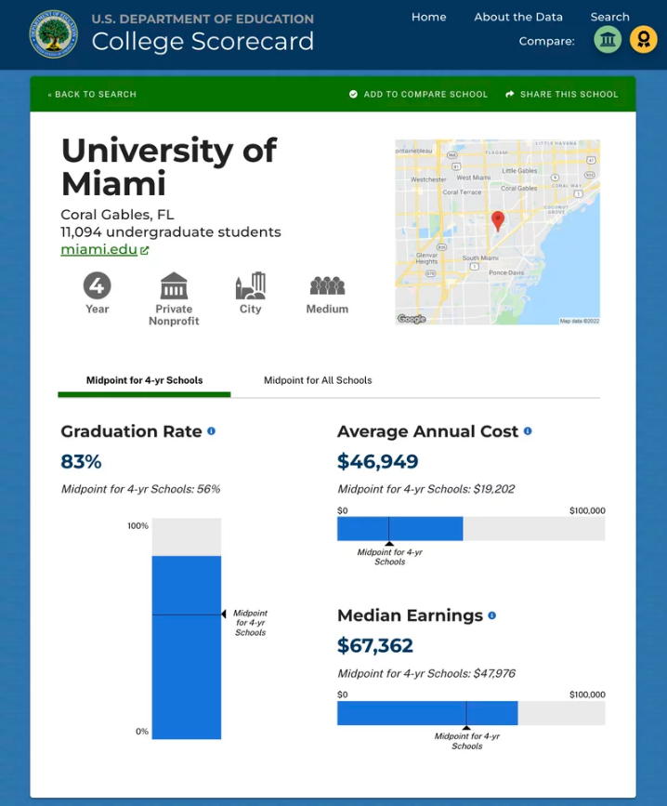

**Başlık**: Gamification in Software Engineering Education:

An Empirical Study

**Yazarlar:**• Maurício R. de A. Souza  
• Kattiana Constantino  
• Lucas Veado  
• Eduardo Figueiredo  
**Kurum:**  
• Software Engineering Lab (LabSoft)  
• Department of Computer Science (DCC)  
**Yer**: Federal University of Minas Gerais (UFMG)  
• Belo Horizonte – MG, Brazil  
**Tarih**: 2016  
Yayınevi: IEEE (Institute of Electrical and Electronics Engineers)

**Yazılım Mühendisliği Kursu ve Gamification**

**Kursun Amacı:**

* Federal Minas Gerais Üniversitesi'nde her yıl 100 öğrenci katılıyor.
* Yazılım mühendisliğine giriş yaparak büyük yazılım sistemlerinin geliştirilmesi için temel kavramlar öğretiliyor.

**Gamification Uygulaması:**

* 2016'nın ikinci yarısında ders formatına oyunlaştırılmış unsurlar eklendi.
* Rozetler ve Lider Tablosu kullanıldı:
  + **Rozetler:** Öğrencilerin belirli başarılarını tanımak için, örneğin doğru çözüm, temiz kod yazımı, online materyalleri takip etme gibi.
  + **Lider Tablosu:** Öğrenciler, diğerlerinin performanslarıyla karşılaştırılabildi.
  + **Hall of Fame:** En iyi öğrenciler listeye alındı, tüm zamanların en yüksek notları sergilendi.

**Örnek Rozetler**:

* **Agility and Precision**: İlk doğru çözümü gönderen öğrencilere verildi.
* **Clean Code**: Kod yazım standartlarına uyan öğrencilere verildi.
* **Performance Improvement**: En fazla not artışı yaşayan öğrencilere verildi.
* **Online Participation**: Tüm online materyalleri takip eden öğrencilere verildi.

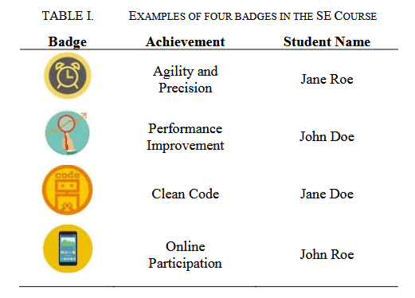

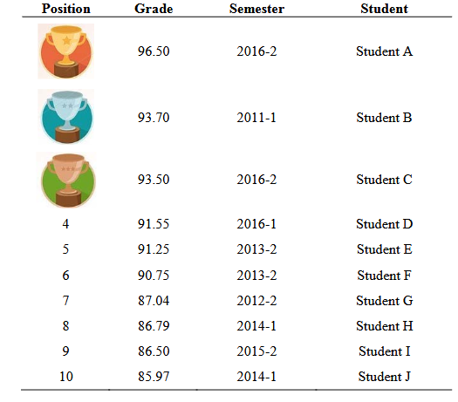

**Yazılım Mühendisliği Kursu ve Gamification**

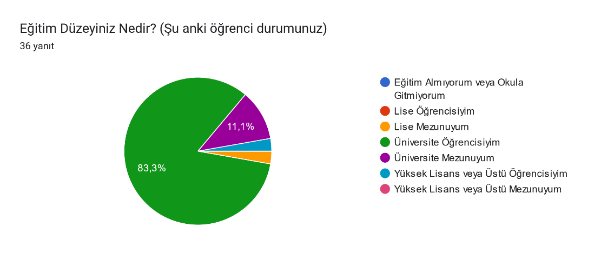 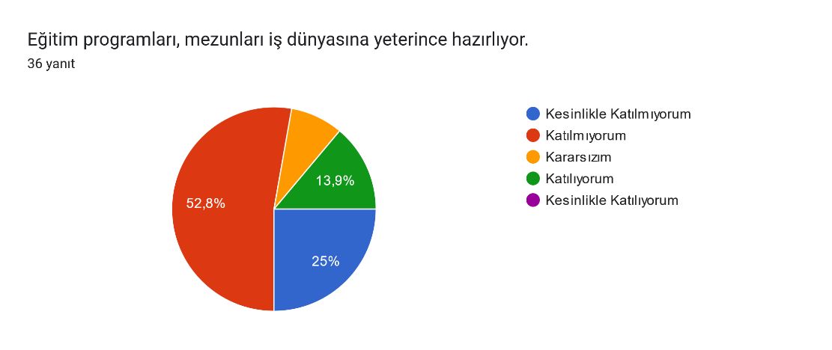 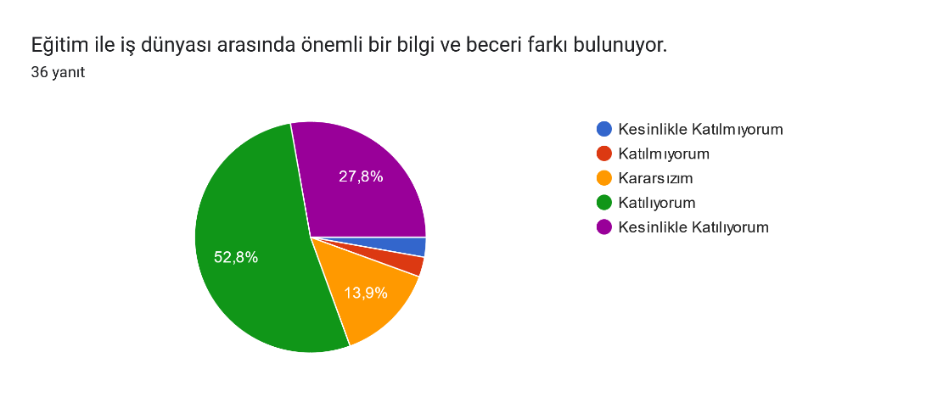 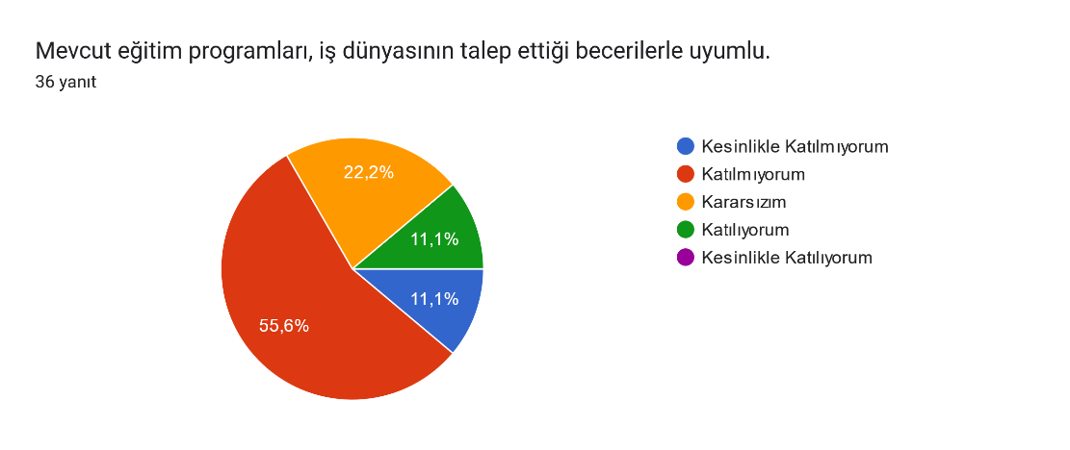 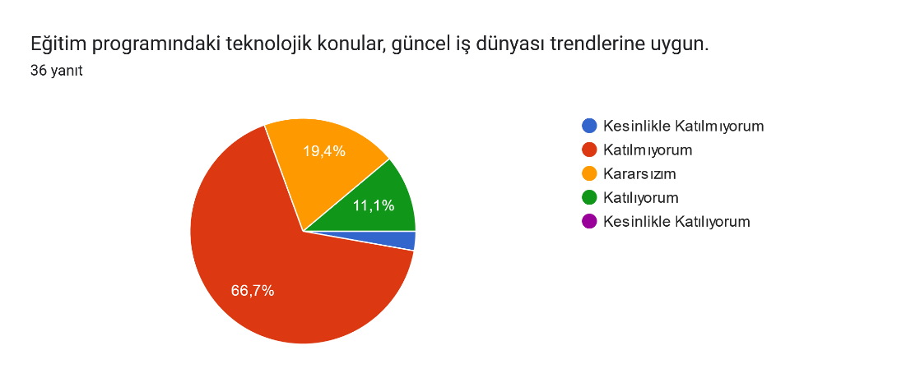 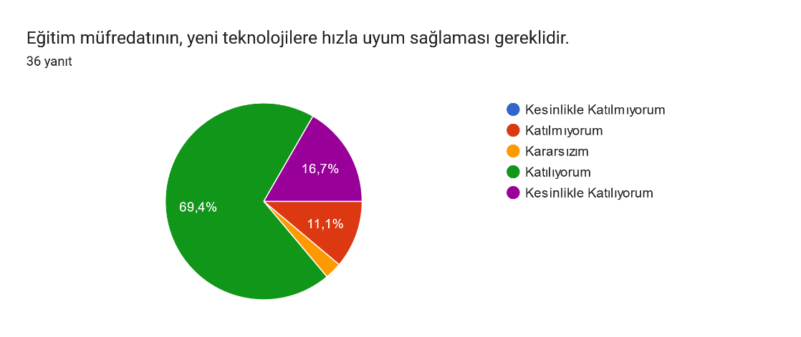 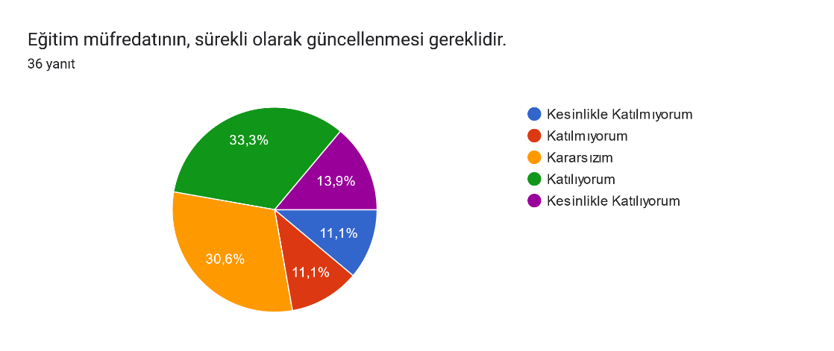 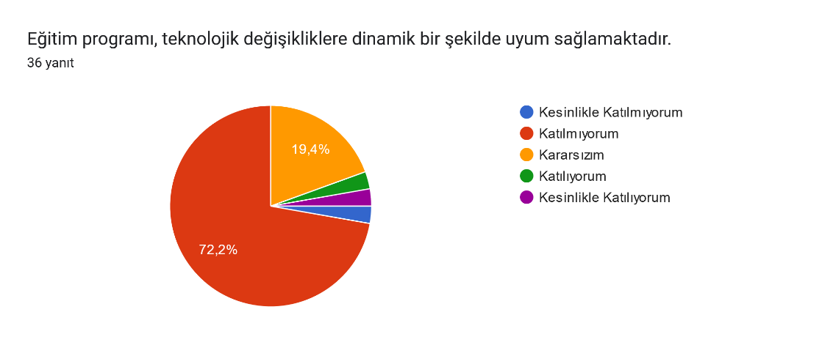 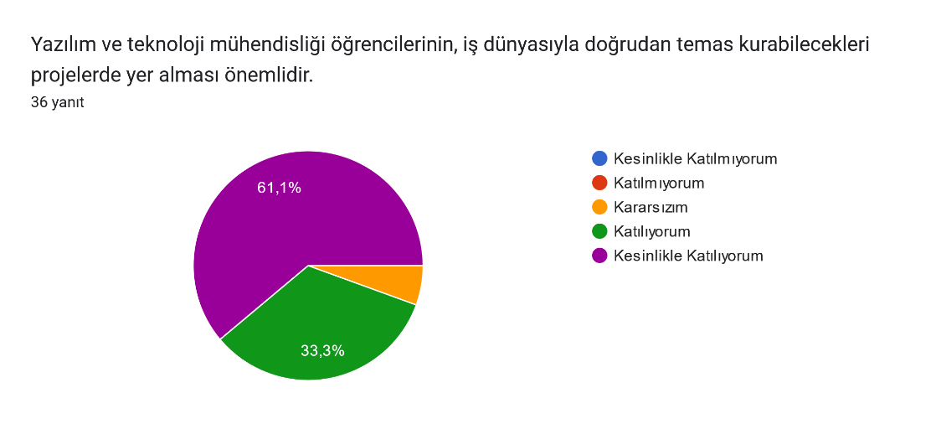 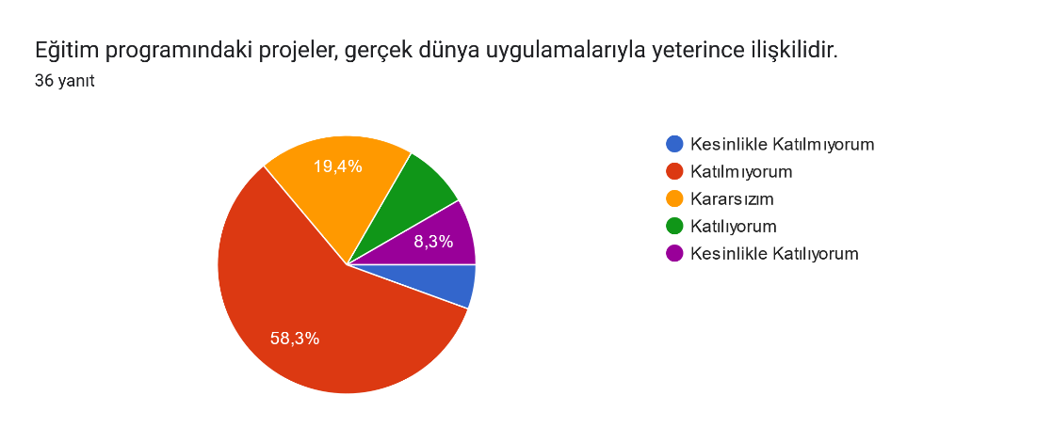 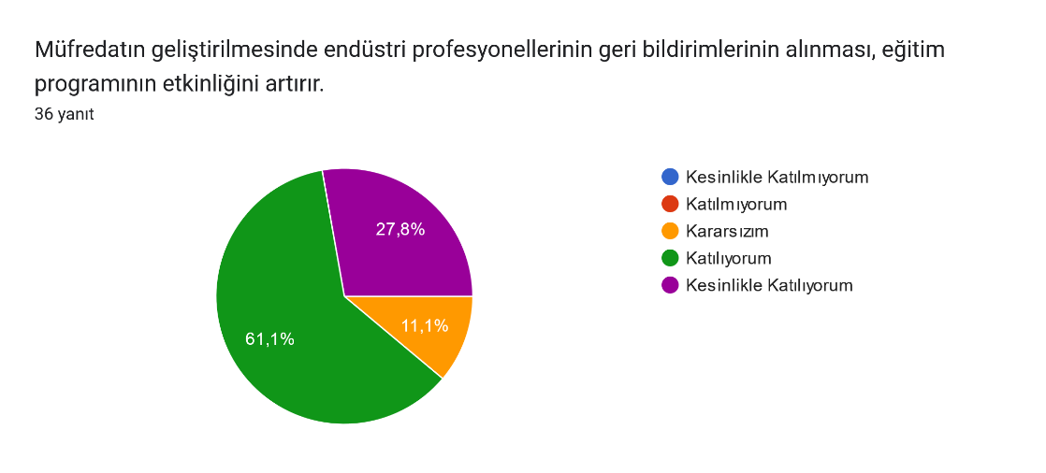 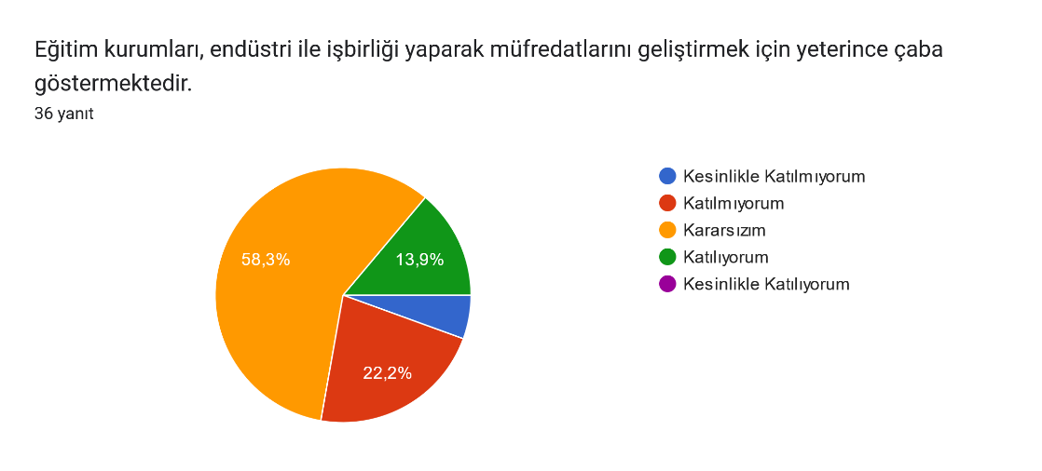 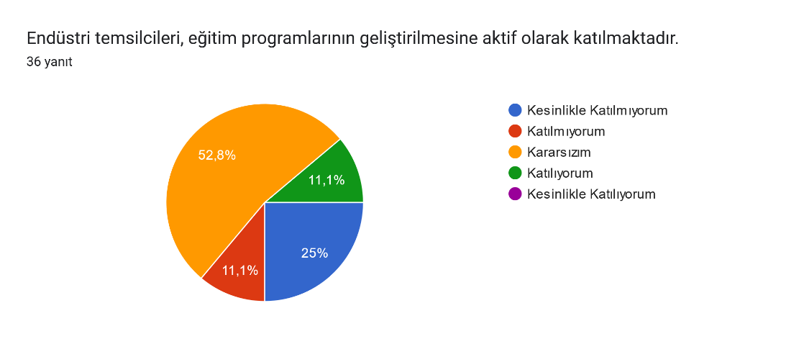 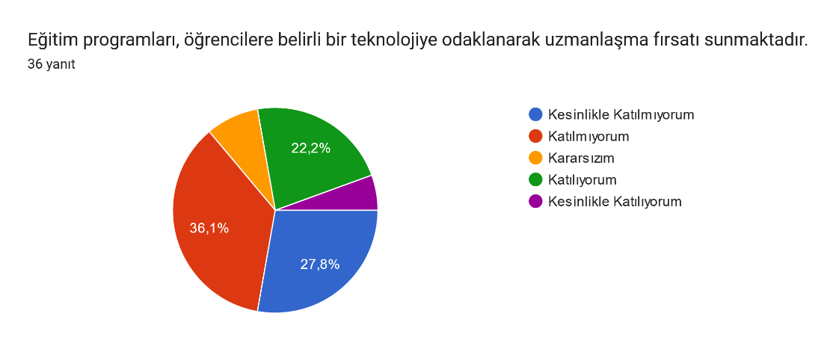 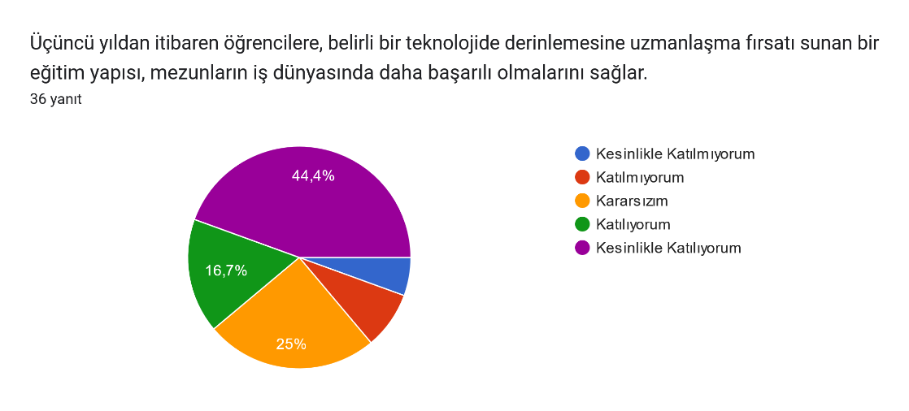

**Teknolojinin Dinamik Yapısının Eğitim Müfredatlarına Etkisi**

* **Teknolojik Yeniliklerin Hızla Evrimi**: Yazılım dünyasındaki hızlı değişim, müfredatların güncellenmesini zorlaştırmaktadır.
* **JavaScript ve Çerçevelerinin Değişen Doğası**: React, Angular, Vue.js gibi çerçevelerin sürekli yenilenen sürümleri, eğitim kurumlarının uyum sağlamakta zorlanmasına yol açmaktadır.
* **Müfredatın Esnekliği Gereksinimi**: Müfredatların daha esnek ve değişime açık hale gelmesi gerekmektedir.
* **Endüstri ile İş Birliği**: Eğitim kurumlarının, teknolojik yenilikleri hızlı bir şekilde müfredatlarına yansıtabilmeleri için endüstriyle daha yakın iş birliği yapmaları önemlidir.

**Müfredatta Breadth vs. Depth Tartışması**

* **Genişlik (Breadth)**: Yüzeysel bilgi sunarak temel bilgilere hakim olmayı sağlarken, **Derinlik (Depth)**, belirli bir konuda uzmanlaşmayı gerektirir.
* **Karmaşık Problemleri Çözme Yeteneği**: Derinlemesine bilgi, karmaşık problemleri çözmede etkili olur.
* **Endüstri İhtiyaçlarına Uyum**: Belirli bir teknolojide derin bilgi sahibi olmak, sektörde rekabet avantajı sağlar.
* **Yenilikçi Düşünme**: Uzmanlaşmak, öğrencilerin özgün ve yaratıcı çözümler geliştirmelerine olanak tanır.
* **Kariyer Gelişimi**: Derinlemesine bilgi, iş dünyasında daha hızlı terfi etme ve liderlik pozisyonlarına ulaşmayı kolaylaştırır.

**MÜFREDAT TASARIM ÖNERİSİ**

* Yazılım mühendisliği eğitiminde sürekli güncellenmesi gereken bir müfredat yapısı gereklidir.
* Mevcut müfredatlar geniş bilgi sunarken derinlemesine uzmanlaşmayı teşvik etmiyor, bu da mezunların iş gücü piyasasında zorlanmasına yol açıyor.
* Yeni müfredat tasarımı, öğrencilerin uzmanlaşmalarını destekleyerek sektöre uygun mezunlar yetiştirmeyi amaçlamaktadır.

**Önerilen Müfredat Yapısı:**

* **1. Yıl:** Temel Programlama ve Teorik Bilgiler
  + *Amaç:* Yazılımın temellerini öğrenmek.
  + *Yöntem:* %80 teorik, %20 pratik.
  + *Değerlendirme:* Teorik sınavlar, küçük pratik ödevler.
* **2. Yıl:** Sistem Geliştirme ve Uygulamalı Bilgiler
  + *Amaç:* Sistem geliştirme becerilerini artırmak.
  + *Yöntem:* %50 teorik, %50 pratik; proje bazlı öğrenme, grup çalışmaları.
  + *Değerlendirme:* Proje bazlı değerlendirmeler.
* **3. Yıl:** Uzmanlık ve Derinlemesine Bilgi Gelişimi
  + *Amaç:* Belirli bir teknoloji üzerinde derinlemesine uzmanlaşmak.
  + *Yöntem:* %80 pratik, %20 teorik; sektörel ihtiyaçlara uygun güncel teknolojilerle uzmanlık.
  + *Değerlendirme:* Projelerle uygulamalı değerlendirme.
* **4. Yıl:** Endüstri Deneyimi ve Profesyonel Gelişim
  + *Amaç:* Endüstri deneyimi kazanmak, teorik bilgileri uygulamaya dökmek.
  + *Yöntem:* Stajlar ve uygulamalı projeler.
  + *Değerlendirme:* Pratik projeler ve staj raporları.

**Programın Avantajları:**

* Öğrenciler, güçlü bir teorik temel ve uygulamalı deneyimle sektöre uygun beceriler kazanır.
* Endüstriyle sürekli iletişim halinde, öğrenciler gerçek dünya sorunları üzerinde çalışır.
* Uzmanlaşma ve güncel teknolojiler üzerine derinlemesine eğitim sayesinde mezunlar sektörde rekabet avantajı sağlar.
* Piyasa araştırması yapan akademisyene danışılır.

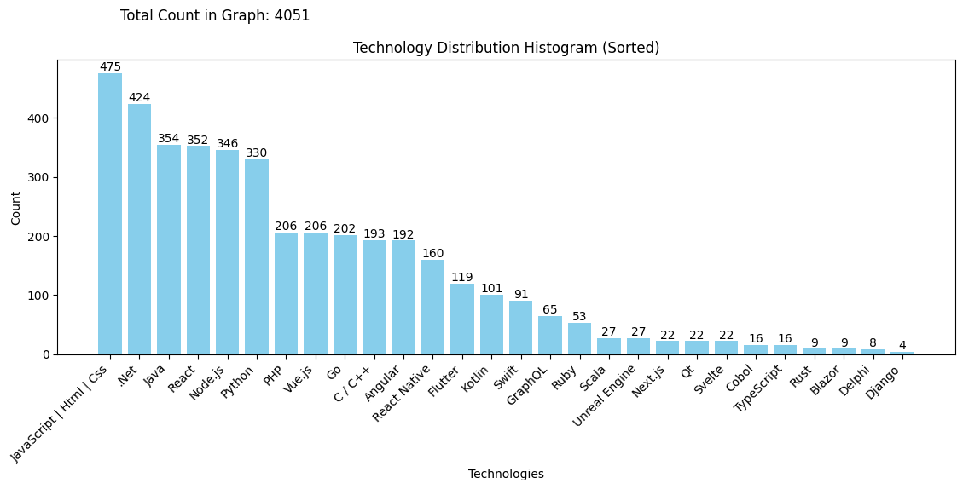

<https://x.com/oncekiyazilimci>

<https://www.linkedin.com/in/oncekiyazilimci/>